- 到TWTPP013 - Web Image Monitor(財務到RNP0026738B7D80 - Web Image Monitor/上海到Internet Services)
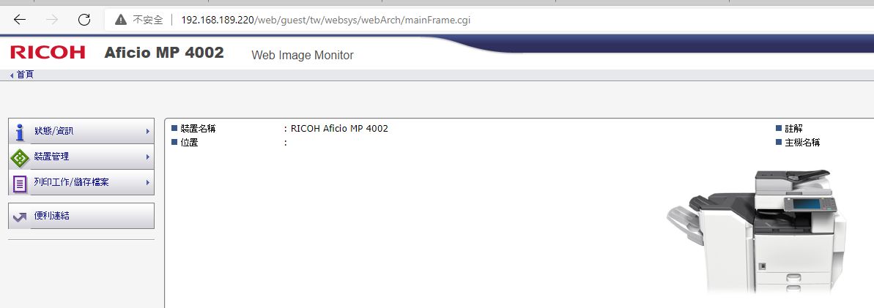
- 點右上角[登入]
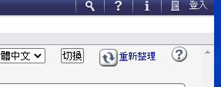
- 輸入帳號密碼[admin/空白]
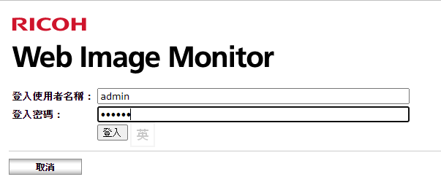
- 點選左側[裝置管理]—[通訊錄]
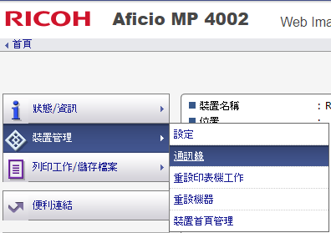
- 點選[新增使用者]
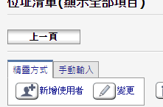
- 勾選[電子郵件目的地]後選[下一步]
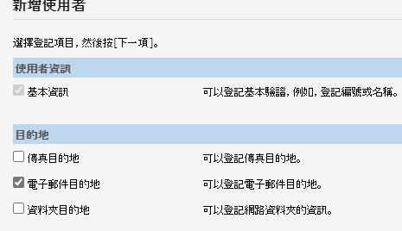
- 輸入名稱後按下一步
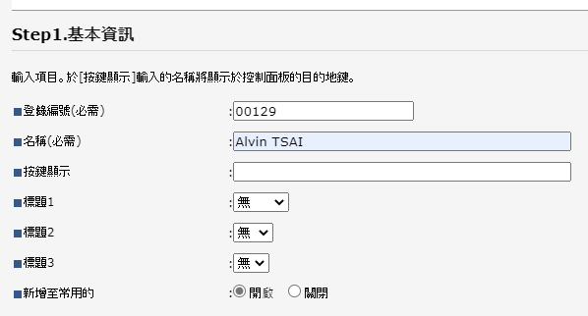

- 輸入完整MAIL並將勾打勾後按下一步
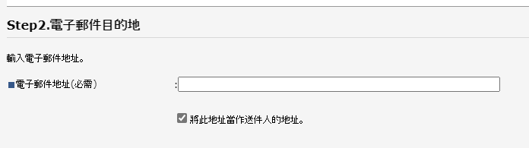
- 完成後可在列表看到新增的帳號
- 即可掃描至信箱
